**Universitatea Politehnică Timișoara**

**Facultatea de Automatică și Calculatoare**

**Specializarea:Informatică ID**

**Aplicație**

**-Obiective turistice-**

**Student: Marian Claudiu-Flavius**

**Anul 3,Gr2**

**Timișoara 2021**

**Obiective Turistice – Aplicație C#**

Această aplicație, permite evidența unei liste de obiective turistice și vizite. Obiectivele turistice pot fi adăugate, modificate, șterse și de asemenea, pentru fiecare obiectiv pot fi adăugate anumite vizite.

Pentru interfata aplicatiei am utilizat Montserrat-Thinde pe site-ul: [https://www.ffonts.net/Montserrat-Thin.font#](https://www.ffonts.net/Montserrat-Thin.font?fbclid=IwAR2l0BaDC8we08tFY72EnzUP8RM-uOx342Ak89sJPZbSy6g0uXQcmlrM_jM).

1. **MainForm** – Form-ul principal

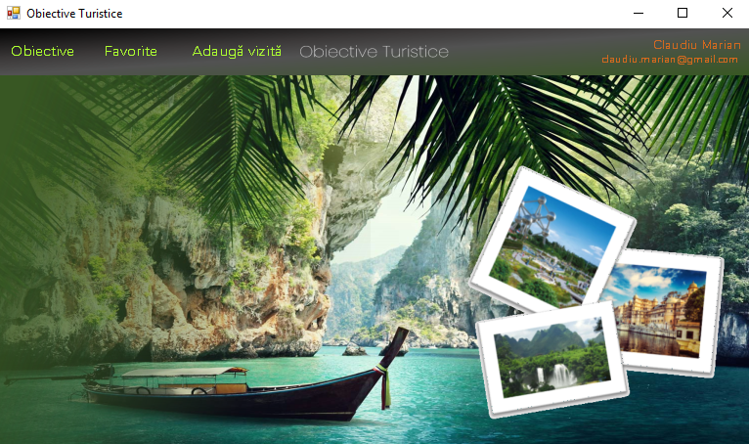

*Fig. 1 – Fereastra principală*

Aceasta este prima fereastră a aplicației, form-ul principal în care există un meniu în partea de sus și câteva imagini de fundal, dar și un FlowLayoutPanel în partea stângă. Meniul e compus din 3 butoane, o imagine de fundal și 2 label-uri în care apare numele și adresa de e-mail a autorului.

La apăsarea butonului din meniu „Obiective” în FlowLayoutPanel sunt generate dinamic alte panel-uri (care la rândul lor conțin imagini de fundal și label-uri pentru a oferi o interfață mai prietenoasă), cu obiectivele turistice înregistrate în baza de date (SQL Server, locală). Astfel, pentru fiecare obiectiv turistic se generează un panel care conține un label cu titlul obiectivului turistic, o imagine în stânga sub formă de stea de culoare gri, respectiv galbenă pentru care se adăugă un eveniment la apăsarea click-ului pentru a seta acel obiectiv ca și favorit și de asemenea, alte două mici imagini în partea dreaptă unul pentru modificare obiectiv și una pentru ștergere obiectiv. Această listă se poate observa în figura 2. Înainte ca să fie generate aceste panel-uri cu obiectivele turistice, se adaugă în partea de sus în un TextBox care permite căutarea unui obiectiv turistic în cele aflate în baza de date, printr-un simplu Enter și vor fi afișate toate obiectivele care conțin în titlu caracterele introduse, iar în partea de jos un buton care permite adăugarea unui nou obiectiv turistic.

Pentru fiecare element creat dinamic corespunzător unui obiectiv turistic există următoarele evenimente asociate: marcarea ca și favorit, deschiderea unui form care permite modificarea unui obiectiv, ștergerea unui obiectiv, care se realizează printr-o confirmare în prealabil și deschiderea pentru vizualizare într-un form a unui obiectiv. Fiecare dintre acestea va fi descris în cele ce urmează.

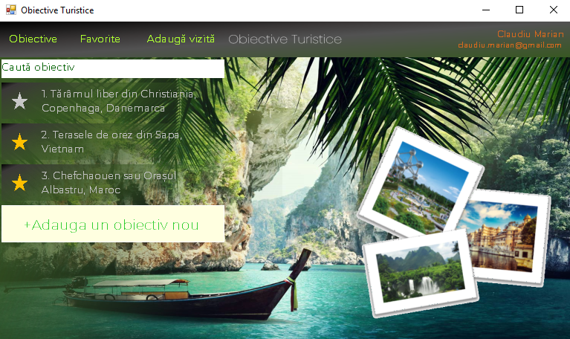*Fig. 2 – FlowLayoutPanel-ul în care sunt create dinamic obiectivele din baza de date*

La apăsarea butonului „Favorite” din meniu, în același FlowLayoutPanel for încarcate din baza de date, doar obiectivele turistice marcate ca fiind favorite.

La apăsarea butonului „Adaugă vizită” din meniu, se va deschide un nou form care permite adăugarea unei vizite, într-o anumită destinație turistică din baza de date.

1. **ObiectivForm** – Form-ul corespunzător unui obiectiv turistic

Acest form este utilizat în trei scopuri diferite și anume: vizualizarea în detaliu a unui obiectiv turistic, modificarea proprietăților unui obiectiv turistic și adăugarea unui nou obiectiv turistic. Un obiectiv este caracterizat prin: titlu, descriere, listă de imagini, număr de vizite și dacă este favorit sau nu (lucru care se poate observa doar în fereastra principală).

1. Modul vizualizare. Acest mod, deschide form-ul în partea dreaptă, jos care lasă impresia că este parte din form-ul principal (vezi figura 3) prin click pe un obiectiv din fereastra principală. Acest form nu are borduri, și locația în care apare este calculată dinamic în funcție de fereastra principală (de asemenea, și dimensiunile acesteia). Are o imagine de fundal, pe care sunt amplasate: un Label în partea de sus pentru titlu, un TextBox multiline și readonly pentru descriere, un FlowLayoutPanel în care sunt prezentate imaginile obiectivului în mai multe PictureBox-uri create dinamic – prin click pe o imagine, aceasta apare într-o imagine mai mare așa cum se observă în figura 3, numărul de vizite într-ul Label dar și un buton care permite deschiderea altei ferestre în care sunt prezentate vizitele la acel obiectiv turistic, sau un mesaj corespunzător în cazul în care nu există încă vizite la acel obiectiv și bineînțeles, un buton care permite închiderea ferestrei. La apăsarea butonului „Vezi vizite” se va deschide un nou form în care sunt prezentate vizitele pentru obiectivul turistic vizualizat.

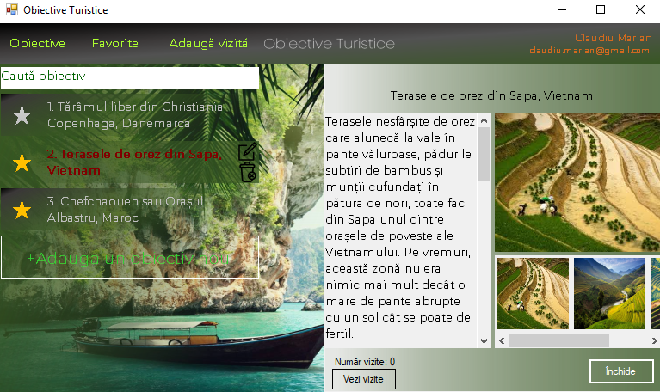

*Fig. 3 – Fereastra de vizualizare a unui obiectiv (în partea dreaptă)*

1. Modul editare – Acest mod permite modificarea caracteristicilor pentru un anumit obiectiv. Fereastra apare de data aceasta în poziție centrală față de fereastra principală, mai apare un buton de închidere în partea dreaptă sus, un TextBox care permite modificarea titlului, un buton care permite adăugarea altor imagini pentru acel obiectiv, fie din fișier, fie din Clipboard dar și un TextBox pentru a edita numărul de vizite (chiar dacă acestea nu sunt înregistrate în baza de date) – care permite introducerea doar a cifrelor dar și două butoane „Salvează” și „Anulează”. Această fereastră se poate observa în figura 4.

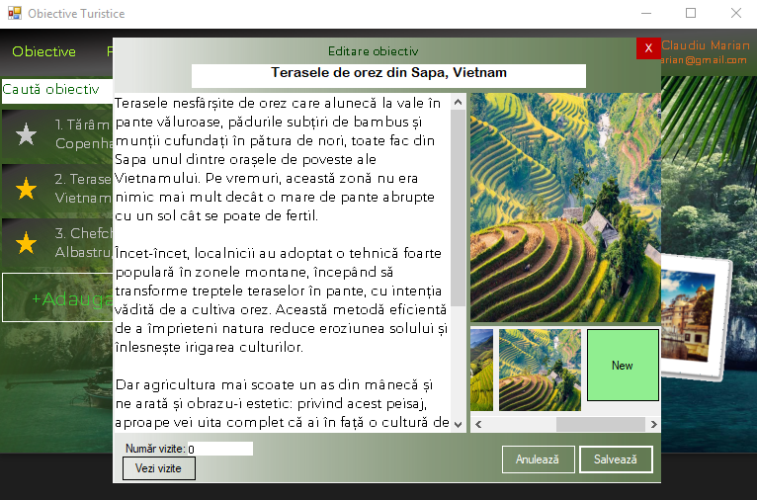

*Fig. 4 – Modul modificare, pentru un obiectiv turistic*

1. Modul adăugare – Acest mod permite adăugarea unui nou obiectiv turistic în baza de date. Sunt disponibile aceleași elemente ca și în modul editare. În figura 5, este prezentat acest mod de adăugare precum și fereastra care apare în momentul în care se dorește adăugarea unei noi imagini pentru respectivul obiectiv turistic.

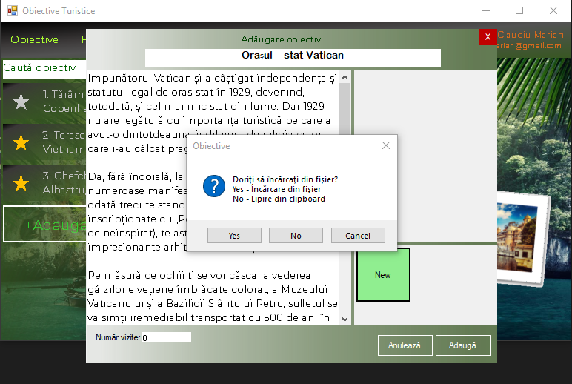

*Fig. 5 – Modul adăugare pentru un obiectiv turistic*

1. **VizitaForm** – Form-ul care permite adăugarea unei vizite

Această fereastră apare la apăsarea butonului „Adaugă Vizită” din meniu sau din fereastra „ViziteForm” care este deschisă la apăsarea butonului „Vezi vizite” din fereastra „ObiectivForm” deschisă în modul vizualizare.

Acest form conține o imagine de fundal, un buton de închidere în partea dreaptă sus, un Label numit „Adaugă vizită”, și apoi câteva Label-uri și TextBox-uri respectiv ComboBox, DateTimePicker și un CheckBox pentru următoarele câmpuri dintr-o vizită: nume și prenume, obiectivul turistic, data la care a avut loc vizita, un feedback și dacă obiectivul turistic este recomandat sau nu. De asemenea, acest form conține și un buton pentru a salva în baza de date și unul de Cancel pentru a anula și închide fereastra. Aceasta se poate observa în figura 6.

Dacă fereastra este deschisă din meniu, ComboBox-ul oferă posibilitatea alegerii obiectivului pentru care se dorește adăugarea vizitei, iar dacă fereastra este deschiză din „ViziteForm” care s-a deschis în prealabil pentru un anumit obiectiv turistic, atunci ComboBox-ul este dezactivat cu opțiunea obiectivului turistic selectat în prealabil (pentru vizualizare).

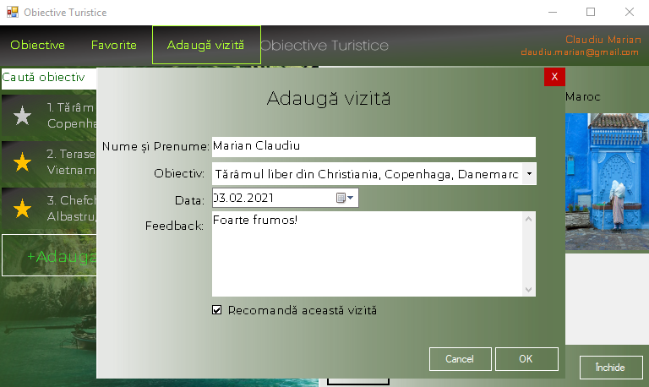

*Fig. 6 – Fereastra de adăugare a unei vizite*

1. **ViziteForm** – Form-ul care permite vizualizarea vizitelor efectuate pentru un anumit obiectiv turistic.

La vizualizarea unui obiectiv turistic, există butonul „Vezi vizite” care deschide acest form cu vizitele efectuate la obiectivul turistic selectat sub formă de tabel. Astfel, fereastra conține un Label cu titlul obiectivului selectat, un DataGridView în care apar vizitele efectuate și două butoane „Adaugă vizită” care deschide fereastra de adăugare a unei vizite prezentate anterior și un buton de închidere a ferestrei. Această fereastră poate fi vizualizată în figura 7.

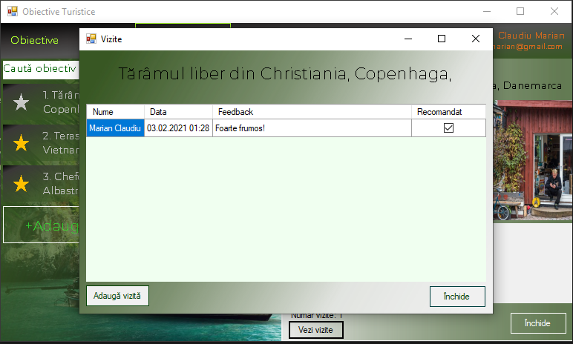

*Fig. 7 – Fereastra de vizualizare a vizitelor efectuale la un anumit obiectiv turistic*